Devenez « entreprise/organisation de soutien » du Cercle Suisse des Administratrices

Votre entreprise/organisation est sensible à la diversité.

Le Cercle Suisse des Administratrices compte des membres « administratrices » mais également des membres « amis », personnes physiques ou morales en tant qu’ « entreprises et organisations de soutien ».

Celles-ci partagent nos valeurs et sont convaincues que le respect des principes de diversité et de gouvernance augmente la performance des entreprises et contribue de manière significative au développement économique du pays.

En tant que membre de soutien, votre entreprise/organisation pourra
- participer aux évènements par l’intermédiaire des représentants de votre direction, aux mêmes conditions que nos membres « administratrices »
- être invitée à participer à toutes les manifestations du Cercle Suisse des Administratrices, y compris à l’Assemblée Générale cependant avec voix consultative, sans droit de vote
- figurer dans la liste des membres entreprises et organisations de soutien avec votre logo sur le site du Cercle Suisse des Administratrices, page qui sera publiée au printemps 2019
- la cotisation annuelle est fixée à CHF 500.-

Si le respect des principes de gouvernance et de diversité, l’éthique dans les affaires, le développement durable et le respect des collaboratrices et des collaborateurs sont au centre de vos préoccupations, rejoignez-nous en participant activement à la vie de notre association.

Dans l’espoir de vous rencontrer personnellement lors de nos prochains événements, nous vous adressons, nos salutations distinguées.

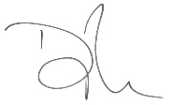 | 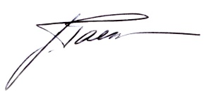

Diane Reinhard  Partenariat et Prix | Dominique Faesch  Présidente

